Консультация для родителей

«Зимушка-Зима»

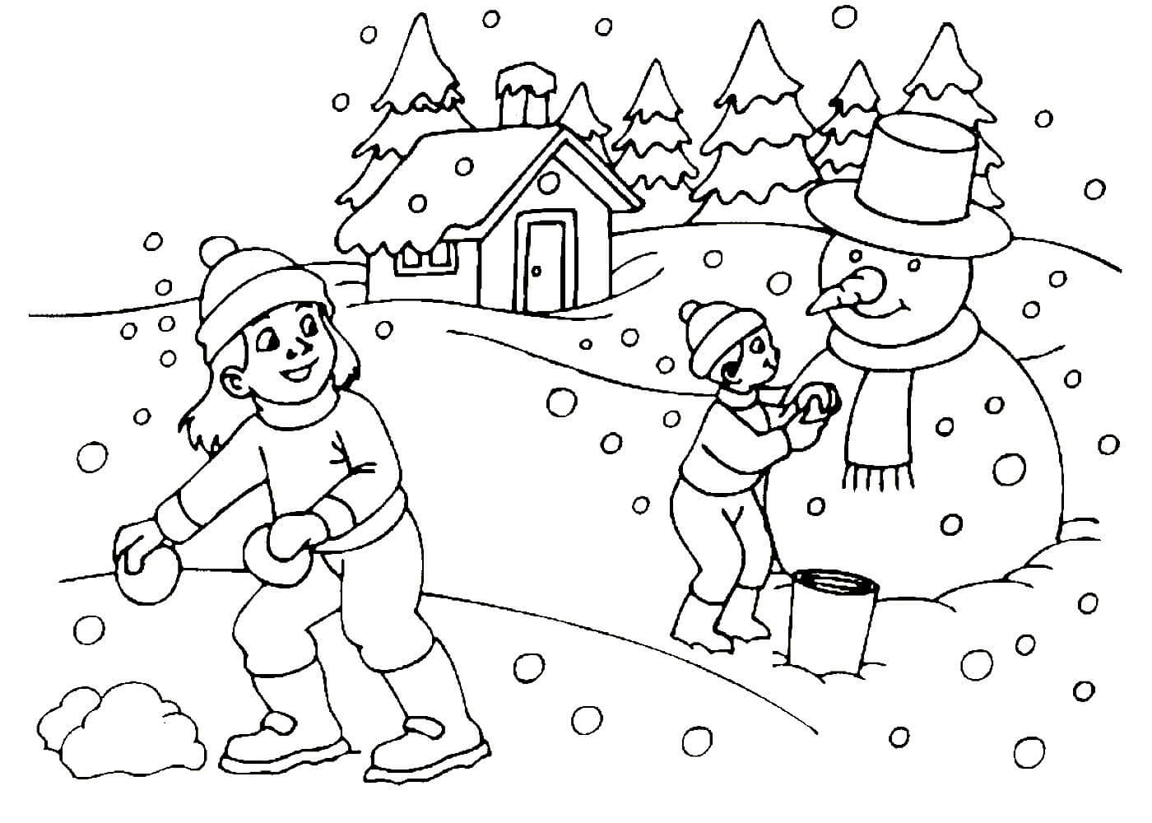

Зима - красивое время года. Обратите внимание на красоту зимнего пейзажа. Ярко светит солнце, снег искрится, переливается, воздух чистый, снег хрустит под ногами. Такие чудеса подарила нам природа. Ни картина, ни рассказ не заменят общения с природой. Для детей, зима самое любимое время года, наступления которого с нетерпением ждут дети.
Зимние развлечения не только доставляют детям необыкновенную радость, но и приносят пользу для здоровья. Зимние детские игры на свежем воздухе гораздо полезнее, чем занятия в закрытом помещении. Зимой ребенок выполняет движения намного активнее, иначе легко замерзнуть!
Прогулки на свежем воздухе – это обязательный элемент режима дня. Правильно организованные прогулки помогают осуществлять задачи всестороннего развития детей.
Чем же можно занять ребёнка на прогулке?
Снежные скульптуры.
Самое распространенное занятие – это лепить снеговика. Но можно придумать и множество других композиций, например, ежик (слепить шар из снега, из сухих веточек сделать колючки, из камешков – носик, ротик и глазки), лягушка (два овальных шара поставить друг на друга и дополнить скульптуру лапками, глазками, широким ртом из веток).
Рисунки на снегу.
Взяв палочку, на снегу можно изобразить причудливые картины. Детки постарше способны самостоятельно придумывать сюжеты и рисовать, а малышам понравится смотреть или дорисовывать недостающие детали (лучики для солнышка, волны для рыбки).
Если заранее принести из дома бутылочку с подкрашенной водой, то ваши рисунки будут яркими и красочными. Ни один прохожий не пройдет мимо!
Снежные краски.
Для разнообразия ваш снег можно сделать цветным. Для этого возьмите полстаканчика воды и добавьте туда пищевого красителя. Дайте ребенку несколько таких стаканчиков с разными красками. Разбрызгивая краски на снег или наполняя им стаканчики, он получит подкрашенный снег, из которого можно делать шарики, разные фигурки.
Покатились санки!
Санки и снег так же неразделимы, как мороженое и вафельный стаканчик. Придумайте разные забавные способы катания. Например, можно покатать на санках куклу.
Катание на санках даже можно превратить в соревнование.
Следопыты.
Дети любят рассматривать собственные следы на свежевыпавшем снегу. Не поленитесь найти в интернете информацию о том, как выглядят следы разных животных и птиц. После этого отправляйтесь в лес или парк и попробуйте отыскать и расшифровать следы какой-нибудь живности.
Попади в цель.
Наберите снега и слепите из него снежки. Подготовьте цель – ею может быть дерево или круг в снегу. Пусть ребенок метко попадает в цель.
Покорми птичек.
Познавательное и полезное занятие — кормление птиц зимой. Если ваш папа — мастер на все руки, то вы можете привлечь ребенка к изобретению кормушки.
А можно и просто покидать крошки птичкам, рассказывая ребенку, интересные факты из жизни птиц и зверей.
Помощник.
Зима — время не только развлечений, но и работы по чистке от снега (крыльца, двора, машины и так далее). Вы можете привлечь своего малыша к труду, выдав ему лопату соответствующего размера. После сгребания снега лопатой можно подмести лавочки и качели веничком – это доставит большое удовольствие ребенку.
Главное — показать пример и делать все с удовольствием и улыбкой на лице. Тогда в будущем эта работа будет ассоциироваться у ребенка только с положительными эмоциями, и он с радостью будет вам помогать.
Зима – отличное время для совместного досуга с детьми. Подскажите своему ребенку, как провести зимние деньки с пользой и интересом. Пусть зимние детские игры будут в жизни малыша одними из самых приятных воспоминаний

